Załącznik nr 3 do Regulaminu wyboru projektów

Instrukcja przygotowania załączników do wniosku o dofinansowanie projektu w ramach programu regionalnego Fundusze Europejskie dla Podkarpacia 2021-2027 – Priorytet 8 Rozwój Lokalny Kierowany przez Społeczność, Działanie 8.2 Zarządzanie Lokalną Strategią Rozwoju
Do wniosku o dofinansowanie projektu w SOWA EFS należy dołączyć następujące załączniki:
- Oświadczenie Wnioskodawcy dotyczące dyskryminujących aktów prawnych na terenie jednostki samorządu terytorialnego,
- Oświadczenie Wnioskodawcy dotyczące ochrony danych osobowych,
- Oświadczenie o braku podwójnego finansowania,
- Oświadczenie o realizacji projektu,
- Dokumenty stanowiące uzasadnienie wysokości kosztów w budżecie projektu.
Wzory załączników określonych w pkt 1-4 zostały przygotowane w formacie DOCX i udostępnione wraz z dokumentacją dotyczącą naboru wniosków o dofinansowanie.
Załącznik wskazany w pkt 5 należy przygotować z uwzględnieniem uwag zawartych poniżej.
W przypadku kwot ryczałtowych wymagane jest potwierdzenie wysokości zaplanowanych wydatków. Mogą to być m.in. wydruki z Internetu, oferty cenowe, kalkulacje kosztów sporządzane na podstawie poniesionych wydatków w poprzednich okresach, ogólnodostępne cenniki).
Uwaga! Załączniki do wniosku o dofinansowanie należy przygotować zgodnie z niniejszą Instrukcją.
W przypadku błędów, braków w załącznikach do wniosku o dofinansowanie (np.: brak podpisu Wnioskodawcy, braki w treści oświadczeń) IZ FEP 2021-2027 może wezwać Wnioskodawcę do ich poprawienia/uzupełnienia.
Załączniki w formacie DOCX należy otworzyć w programie Microsoft World, który umożliwi Wnioskodawcy uzupełnienie odpowiednich pól oraz zablokowanie ich przed możliwością edycji przez osoby nieuprawnione .
Po wyświetleniu dokumentu Wnioskodawca uzupełnia wszystkie pola oświadczeń (Nazwa i adres Wnioskodawcy, Miejscowość i data, pola wyboru występujące w treści oświadczeń).
Czynności związane ze złożeniem podpisu
- Wizualizacja podpisu Wnioskodawcy
Po uzupełnieniu treści oświadczeń, należy zwizualizować podpis Wnioskodawcy. Aby poprawnie wykonać tą czynność należy w miejscu wskazanym na podpis wpisać Imię i Nazwisko oraz stanowisko osoby podpisującej dokument.

- Zapisanie dokumentu w odpowiednim formacie
W kolejnym kroku przygotowania załączników należy zapisać dokument w formacie PDF, dzięki czemu treść załącznika wraz z uzupełnionymi przez Wnioskodawcę polami zostanie zablokowana przed możliwością edycji.
PDF
Aby zapisać dokument w formacie PDF należy wybrać: Plik
Zapisz jako
Zapisz jako typ
Zapisz
- Podpisanie dokumentu
Tak przygotowany dokument należy podpisać podpisem zaufanym lub kwalifikowanym podpisem elektronicznym.
Do podpisania dokumentu podpisem zaufanym wykorzystaj narzędzie dostępne na stronie internetowej: strona internetowa umożliwiająca złożenie podpisu.
UWAGA!!! Załączniki należy podpisać podpisem, w formacie PAdES (PDF Advanced Electronic Signature), który jest dedykowanym dla podpisywania dokumentów z rozszerzeniem PDF.
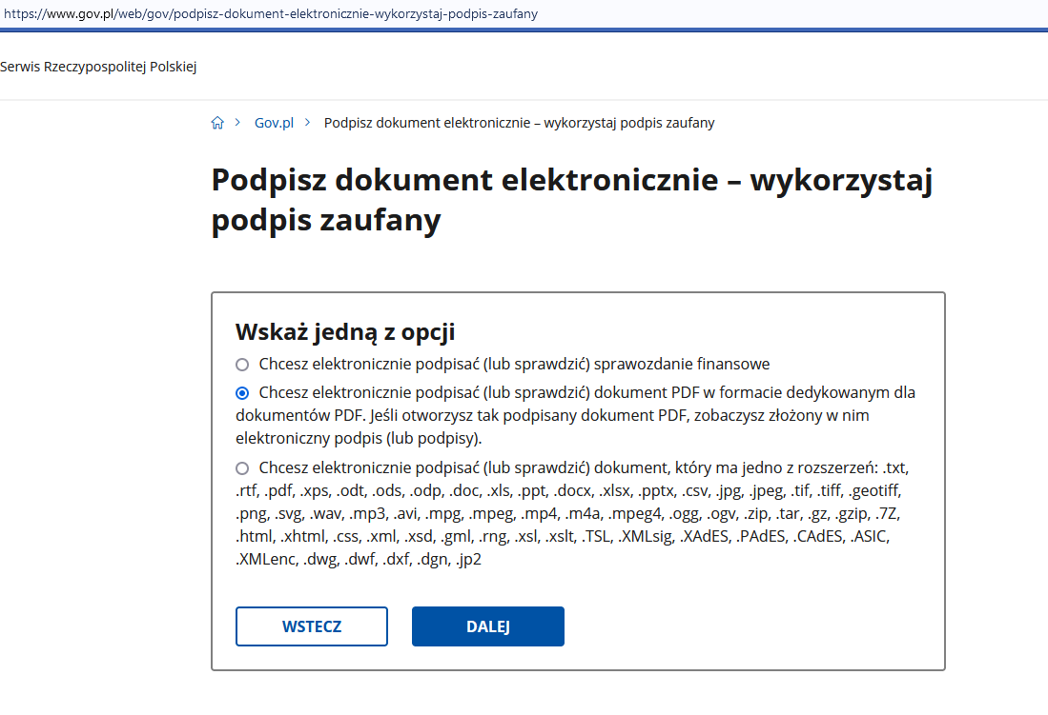
Aby złożyć podpis zaufany w formacie PAdES należy wybrać
Podpisując dokument profilem zaufanym należy wskazać miejsce, w którym pojawi się graficzna reprezentacja podpisu elektronicznego tzw. stempel
W sytuacji gdy dokument jest podpisywany przez kilka osób należy tak rozmieścić stemple aby nie przysłaniały się nawzajem oraz nie przysłaniały treści oświadczenia.

Podpisane dokumenty Wnioskodawca dołącza do wniosku o dofinansowanie w SOWA EFS w zakładce „Załączniki”.

